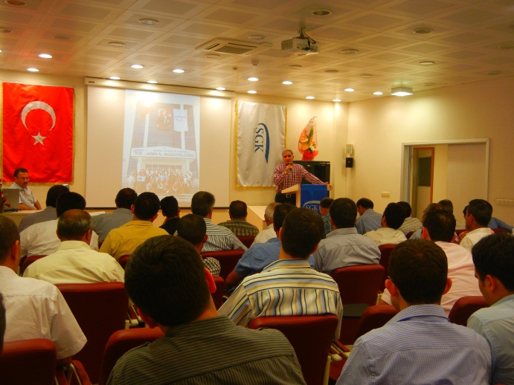

Ağrı Sosyal Güvenlik İl Müdürü Mehmet YÜCE ‘nin Van Sosyal Güvenlik İl Müdürlüğüne atanması nedeniyle İl Müdürlüğü personeli tarafından 25.07.2012 tarihinde veda töreni düzenlendi.

Törende konuşma yapan İl Müdür Yardımcısı Mehmet Nuri TURAN Kurumda görev yaptığı 16 yıl 7 ay içerisinde vermiş olduğu emek ve hizmetlerden dolayı İl Müdürü Mehmet YÜCE’ye teşekkür etti.
SGK Ağrı İl Müdürlüğü Mehmet YÜCE ise başarılı çalışmalarda tüm personelin katkısı olduğunu belirterek, haklarını helal etmelerini istedi.
Konuşmalardan sonra toplu hatıra fotoğrafı çekildi.
